2020年云招聘会企业网站操作流程
1.点击网站右边单位指南中的云招聘会
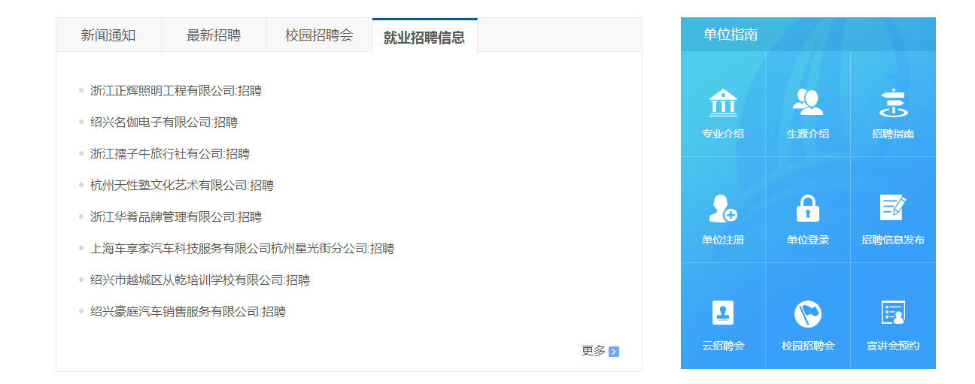
2. 点击企业点此参会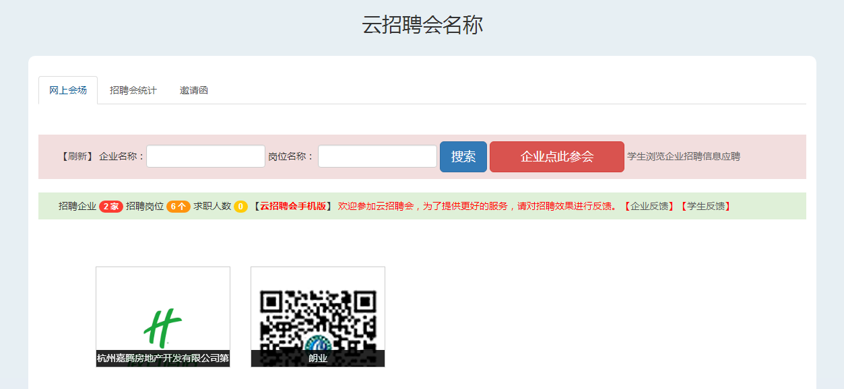
3.输入邮箱和密码登录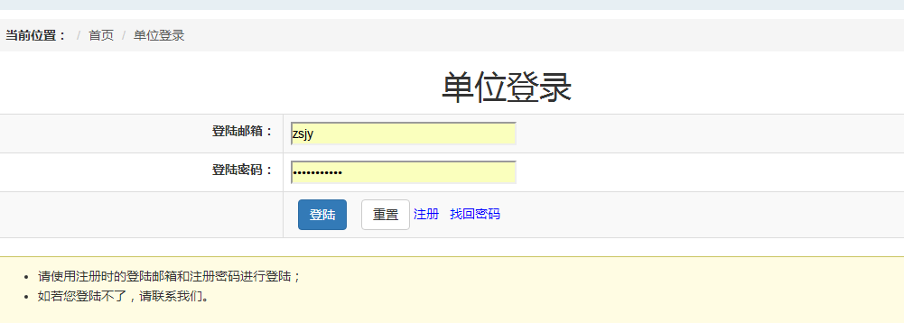

4.上传企业logo和需求岗位数，需求岗位数为总招聘人数。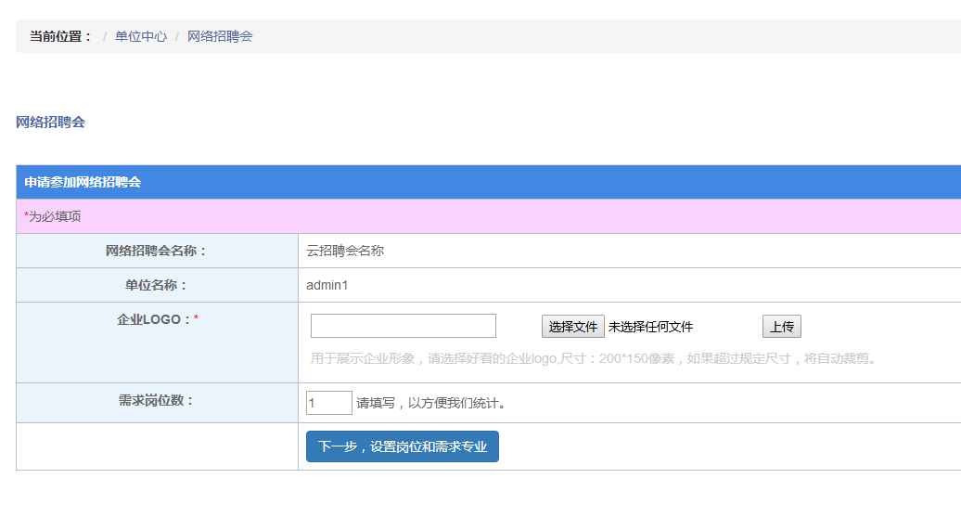

5.在此输入岗位名称，薪酬范围，需求专业，工作地点和岗位要求。每个岗位均需填写一次新增。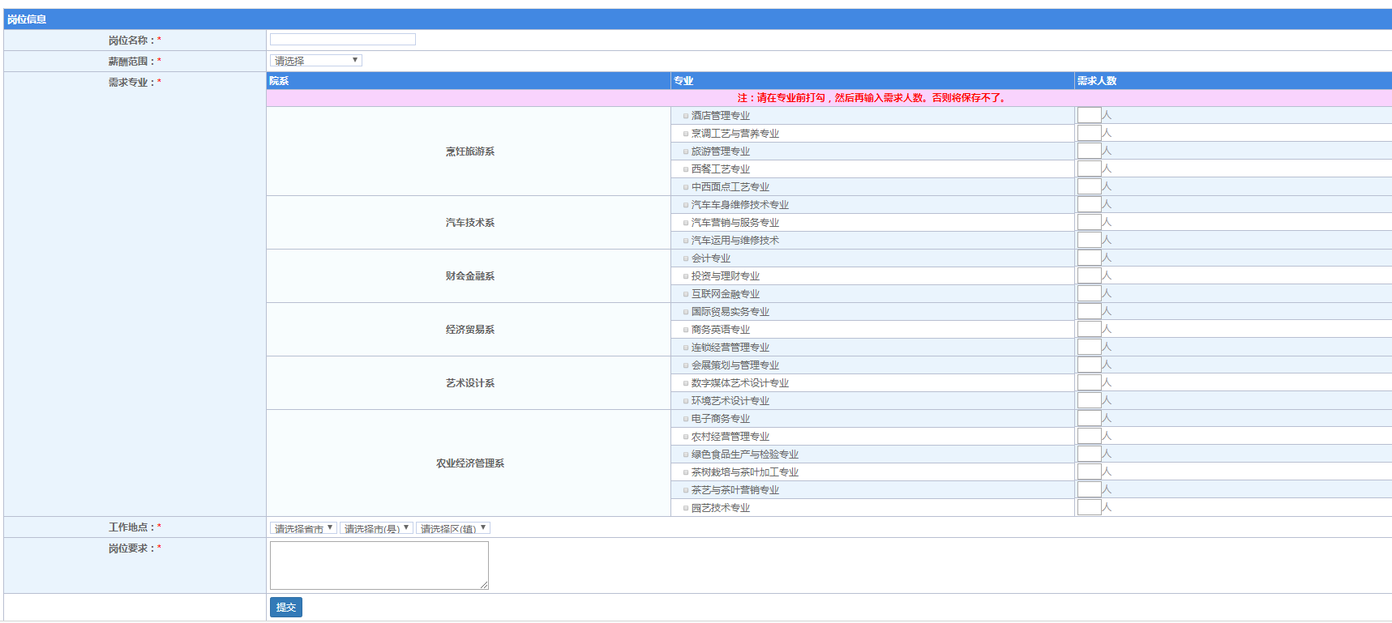

6.岗位申请通过后，企业可点击导航栏搜索简历，查看学生简历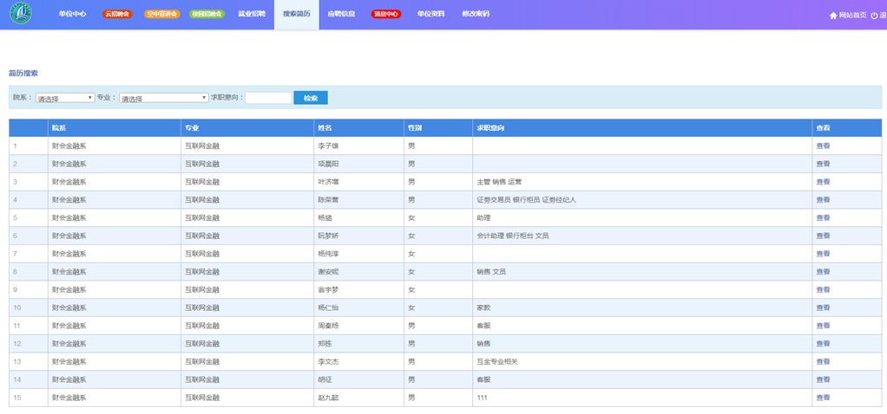

7.点击查看后，可看到学生的详细信息，页面底端可向学生发送私信和面试邀请。
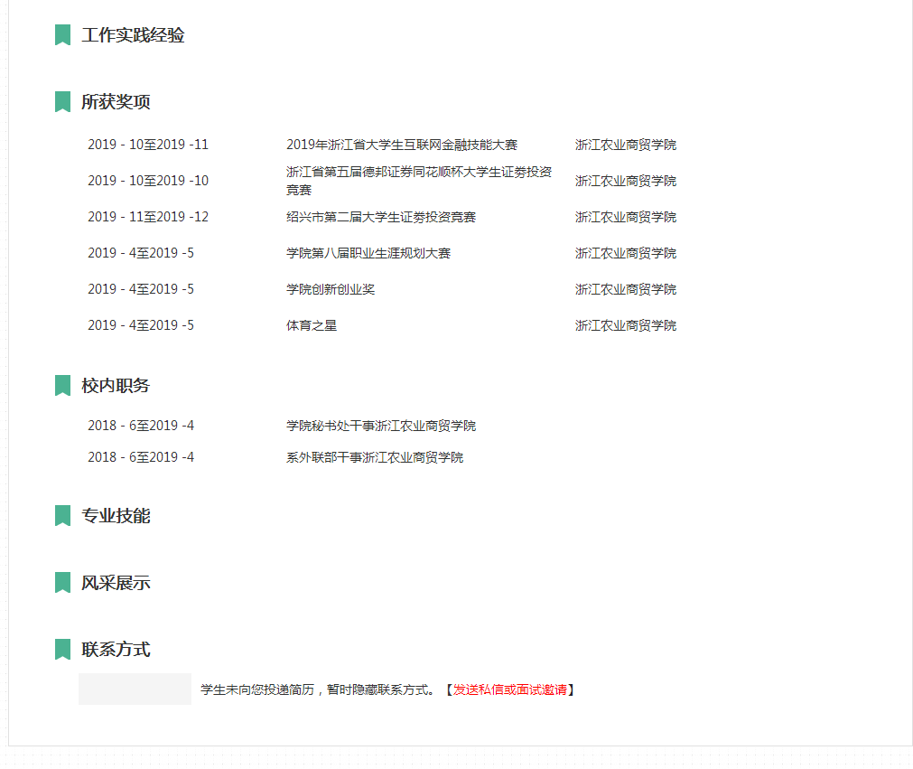

8.点击导航栏应聘信息，可查看所有应聘学生信息。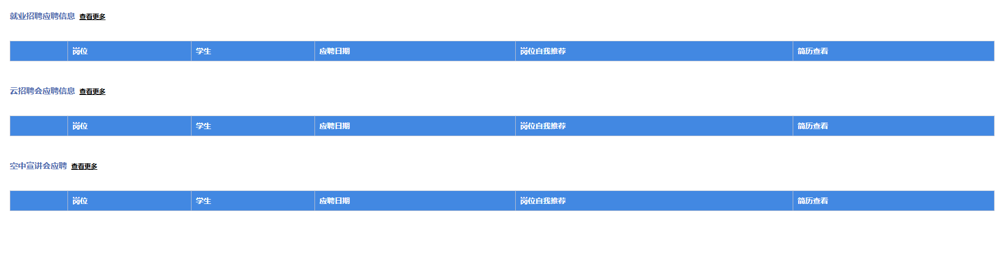
9.其他注意事项
企业务必点击导航栏-单位资料处，查看营业执照，手机号码和邮箱等基本资料是否填写完整，未填写完整的企业申请不予以通过。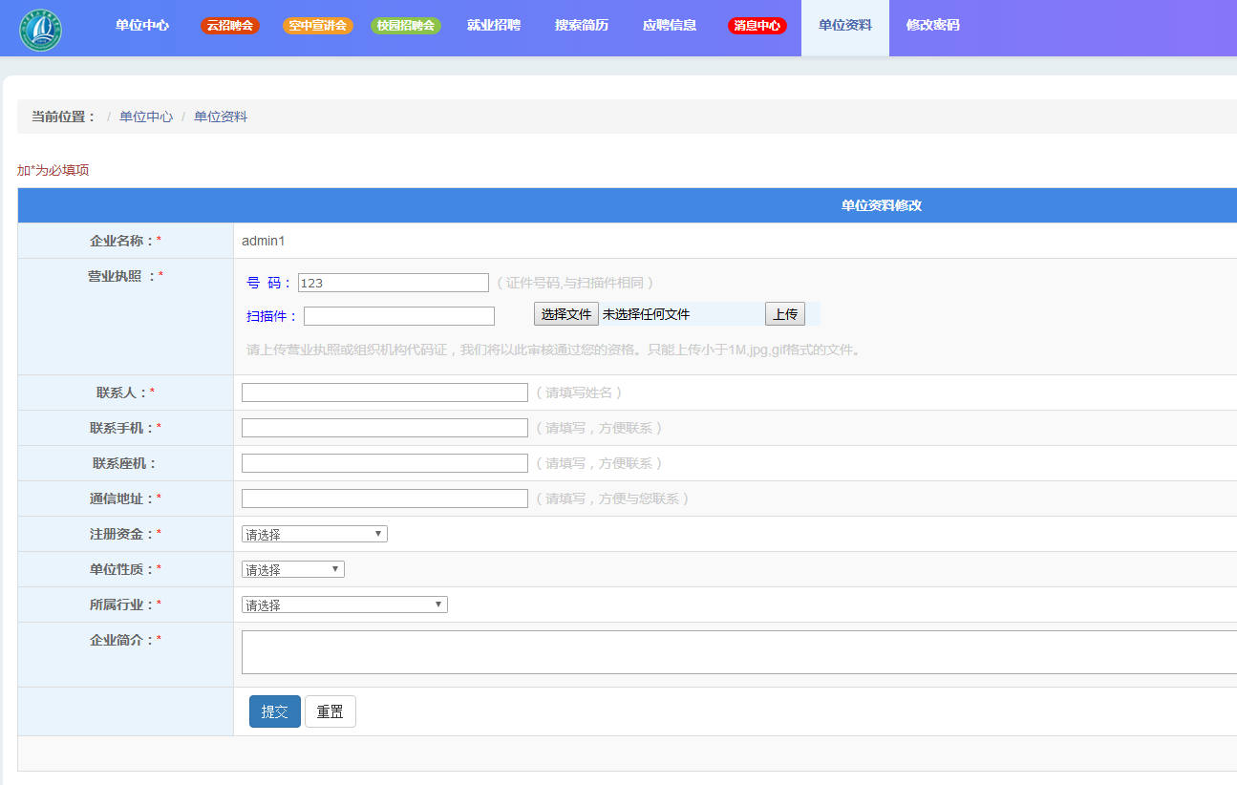
企业可于用人单位中心查看我校2020届毕业生和2021届实习生的专业分布和生源地分布，有需要可自行下载。
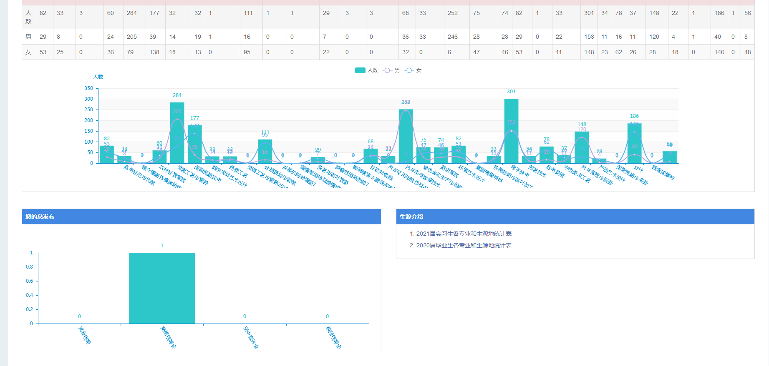
欢迎所有优质企业申请云宣讲会，企业可录制完视频后，自行上传，审核后学生可查看宣讲。
